САНКТ-ПЕТЕРБУРГСКИЙ НАЦИОНАЛЬНЫЙ ИССЛЕДОВАТЕЛЬСКИЙ УНИВЕРСИТЕТ

ИНФОРМАЦИОННЫХ ТЕХНОЛОГИЙ, МЕХАНИКИ И ОПТИКИ

ФАКУЛЬТЕТ ИНФОКОММУНИКАЦИОННЫХ ТЕХНОЛОГИЙ

Отчет по лабораторной работе № 0

по курсу «Алгоритмы и структуры данных»

Тема: Введение

Вариант 1

Выполнила:

Туманова Нелли Алексеевна

Группа К3141

Проверил:

Афанасьев А.В.

Санкт-Петербург

2024 г.

# Содержание отчета

**Содержание отчета** **2**

**Задачи по варианту** **3**

Задача №1. Название задачи [N баллов] 3

**Дополнительные задачи** **4**

Задача №1. Название задачи [N баллов] 4

**Вывод** **5**

# Задачи по варианту

## Задание №1. Ввод-вывод

Задача №1.

*Задача a + b. В данной задаче требуется вычислить сумму двух заданных чисел. Вход: одна строка, которая содержит два целых числа a и b. Для этих чисел выполняются условия −10^9 ≤ a, b ≤ 10^9. Выход: единственное целое число — результат сложения a + b.*

a, b = map(int, input().split())

**if** a < -(10 ** 9) **or** a > 10 ** 9 **or** b < -(10 ** 9) **or** b > 10 ** 9:

**raise** Exception('The number out of range')

**print**(a + b)

Этот код выполняет следующие действия:

1. Ввод значений:

Программа ожидает ввода двух целых чисел (a и b) от пользователя, разделённых пробелом. Значения считываются из стандартного ввода и преобразуются в целые числа с помощью функции map.

1. Проверка диапазона:

Далее выполняется проверка, находятся ли введённые числа в заданном диапазоне. Конкретно, код проверяет, что каждое из чисел (a и b) не выходит за пределы диапазона от -10^9 до 10^9. Если хотя бы одно из чисел не соответствует этому условию, программа вызывает исключение с сообщением 'The number out of range'.

1. Сложение чисел:

Если оба числа находятся в допустимом диапазоне, программа вычисляет их сумму и выводит результат на экран с помощью функции print.

Таким образом, код обеспечивает ввод и обработку двух целых чисел с проверкой их корректности, после чего выводит сумму этих чисел, если все условия выполнены.

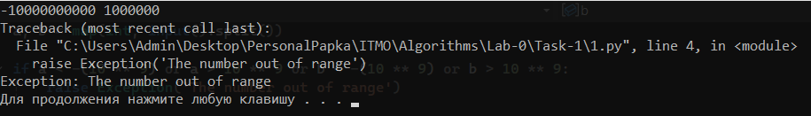

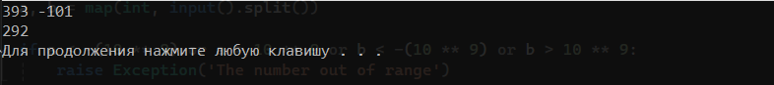

|  |  |  |
| --- | --- | --- |
|  | Время выполнения | Затраты памяти |
| Нижняя граница диапазона значений входных данных из текста задачи |  |  |
| Пример из задачи |  |  |
| Пример из задачи |  |  |
| Верхняя граница диапазона значений входных данных из текста задачи |  |  |

Вывод по задаче:

В процессе решения задачи, я узнала, как кидать исключения в python, также вспомнила, каким образом производится ввод и запись значений в переменные.

Задача №2.

a, b = map(int, input().split())

**if** a < -(10 ** 9) **or** a > 10 ** 9 **or** b < -(10 ** 9) **or** b > 10 ** 9:

**raise** Exception('The number out of range')

**print**(a + b)

Этот код выполняет следующие действия:

1. Ввод значений:

Программа ожидает ввода двух целых чисел (a и b) от пользователя, разделённых пробелом. Значения считываются из стандартного ввода и преобразуются в целые числа с помощью функции map.

1. Проверка диапазона:

Далее выполняется проверка, находятся ли введённые числа в заданном диапазоне. Конкретно, код проверяет, что каждое из чисел (a и b) не выходит за пределы диапазона от -10^9 до 10^9. Если хотя бы одно из чисел не соответствует этому условию, программа вызывает исключение с сообщением 'The number out of range'.

1. Сложение чисел:

Если оба числа находятся в допустимом диапазоне, программа вычисляет их сумму и выводит результат на экран с помощью функции print.

Таким образом, код обеспечивает ввод и обработку двух целых чисел с проверкой их корректности, после чего выводит сумму этих чисел, если все условия выполнены.





|  |  |  |
| --- | --- | --- |
|  | Время выполнения | Затраты памяти |
| Нижняя граница диапазона значений входных данных из текста задачи |  |  |
| Пример из задачи |  |  |
| Пример из задачи |  |  |
| Верхняя граница диапазона значений входных данных из текста задачи |  |  |

Вывод по задаче:

# Дополнительные задачи

## Задача №1. Название задачи [N баллов]

Текст задачи.

Листинг кода. (именно листинг, а не скрины)

Текстовое объяснение решения.

Результат работы кода на примерах из текста задачи:(скрины input output файлов)

Результат работы кода на максимальных и минимальных значениях:(скрины input output файлов)

Проверка задачи на (openedu, acmp и тд при наличии в задаче). (скрин)

|  |  |  |
| --- | --- | --- |
|  | Время выполнения | Затраты памяти |
| Нижняя граница диапазона значений входных данных из текста задачи |  |  |
| Пример из задачи |  |  |
| Пример из задачи |  |  |
| Верхняя граница диапазона значений входных данных из текста задачи |  |  |

Вывод по задаче:

# Вывод

(по всей лабораторной)